
Union Reit- und Fahrverein Allhartsberg
Christian Schlögelhofer
Burgstall 2, 3365 Allhartsberg
Tel.: 0664/8 222 106
Fax: 07448/ 3083
E-Mail: kontakt@reitstall-schloegelhofer.at
www.reitstall-schloegelhofer.at

Einladung
zum, vom NOEPS geförderten, Jugendfahrtraining
für Fahrer(innen) von 7 bis 21 Jahren

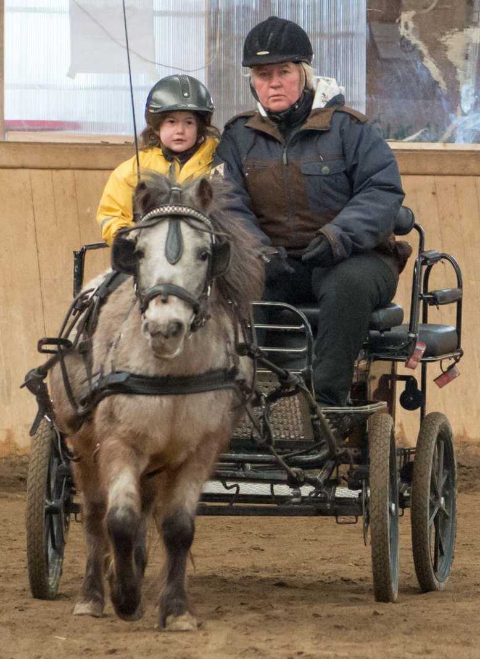
06. bis 07. Oktober 2018
mit Daniela Grafenberger
Anmeldeschluss 05.Oktober 2018

Anfragen und Information bei:
Daniela Grafenberger 0664 350 28 82

